Дистанционные задания для обучающихся
«Lego-конструирование»

Ситуации бывают разные, из-за пика заболеваемости, сильных морозов и других независящих от нас факторов образовательные учреждениях переходят на дистанционное обучение, но как же быть педагогам по лего-конструированию, работающим с наборами Lego WeDo, ведь для проведения занятий этих наборов у обучающихся нет. Поэтому я подготовила для ребят дистанционные упражнения, задания, мастер-классы, видео-уроки с применением простого набора Lego. При помощи таких учебных материалов ребята смогут изучить новую тему, закрепить пройденный материал. Занятия выкладывала на своей странице Вконтакте и на образовательном портале учреждения https://ciur.ru/grh/grh_ddt/DocLib14/Forms/AllItems.aspx Возраст обучающихся 7-8 лет. Результат отслеживался путем фоторабот и скриншотов страниц.
Занятие 1.
На данном занятии нужно собрать вертушку (волчок) способную вращаться продолжительное время.
Задание. Собрать модель вертушки, которая крутилась бы довольно продолжительное время, так же укажите время самого продолжительного вращения вертушки. Волчок раскучивается вручную. При наличии деталей Lego: колесо и ось, уже можно собрать простейшую вертушку.
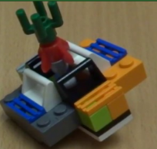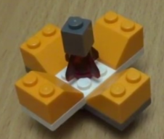

При работе за ПК соблюдайте технику безопасности и не забывайте про отдых
http://my-safety.ru/internet-bezopasnost/pravila-rabotyi-za-kompyuterom-dlya-det/
https://www.horosheezrenie.ru/uprazhneniya-dlya-glaz-za-kompyuterom/

Занятие 2
Тема: Сборка и программирование схемы «Порхающая птица».
Цель: Создание моделей с целью демонстрации знаний и умения работать с
цифровыми инструментами и технологическими схемами.

Факты о птицах. Птицы живут по всей планете, на всех континентах. Они есть даже в самых труднодоступных областях Антарктиды. В настоящее время на нашей планете проживает более десяти с половиной тысяч различных видов птиц. Самые крохотные птицы на свете — колибри, особи некоторых их видов весят около 3 грамм. Самая маленькая птичка в мире — колибри-пчёлка, средняя длина её тела составляет около пяти с половиной сантиметров.
Игрушка «Птица». На Руси образ птиц использовался при создании керамических свистулек. На данный момент птицы - игрушки имеют великое разнообразие и могут быть как мягкими, так и механическими.
Человек уже давно пользуется самолетами, которые созданы по подобию птиц. Но эффект махания крыльями всегда завораживает и некоторыми изобретателями ведутся работы по созданию таких механических птиц - орнитоптеров.
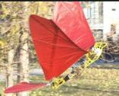

Задание 1. Выпишите еще минимум 3 интересных факта о птицах.
Задание 2. Вашей задачей будет сборка птицы из имеющихся у вас деталей Lego 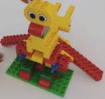

Задание 3. Рассмотрите пример сборки модели «Порхающая птица» пройдя по данной ссылке https://education.lego.com/ru-ru/support/wedo/building-instructions

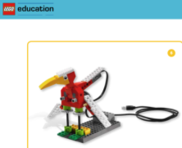
Занятие 3
Тема: Сборка и программирование схемы «Голодный аллигатор».
Цель: Создание моделей с целью демонстрации знаний и умения работать с
цифровыми инструментами и технологическими схемами.

Факты об аллигаторах. Аллигаторы обладают огромной и очень мощной пастью, в которой находится 74-84 зуба. Утерянные зубы спустя некоторое время способны отрастать заново. Окрас аллигатора темный, но напрямую зависит от цветовых особенностей среды обитания. В мутных водах аллигаторы отличаются коричневым, почти черным цветом.
Игрушка «Крокодил».
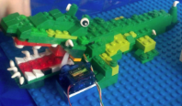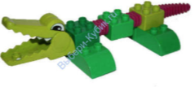
Задание 1. Выпишите еще минимум 3 интересных факта об аллигаторах (крокодилах).
Задание 2. Вашей задачей будет сборка аллигатора (крокодила) из имеющихся у вас деталей Lego
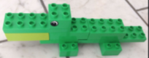
Задание 3. Рассмотрите пример сборки модели «Голодный аллигатор» пройдя по данной ссылке https://education.lego.com/ru-ru/support/wedo/building-instructions
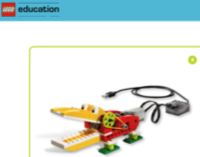

Занятие 4.
1 мая - Праздник весны и труда. ... На каждом углу вы можете увидеть замечательные нежные весенние цветы.
Интересные факты:
- В Греции в этот день девушки собирают цветы и обязательно плетут венки, и декорируют ими свои дома.
- Во Франции принято дарить в этот денек цветы ландыши. Итальянцы устраивают фестиваль цветов, в честь богинь Флоры и Майи.
- В Голландии проводится фестиваль тюльпанов. Зрелище невероятно красивое, на которое съезжаются посмотреть люди со всего земного шара.
Задание 1. Пройдя по ссылке вы узнаете историю праздника 1 мая https://www.youtube.com/watch?v=1A1kaprQ530
Задание 2. Вашей задачей будет сборка цветка, а еще лучше букета из имеющихся у вас деталей Lego
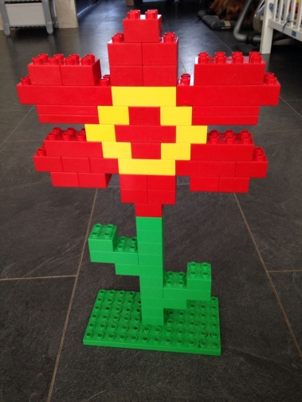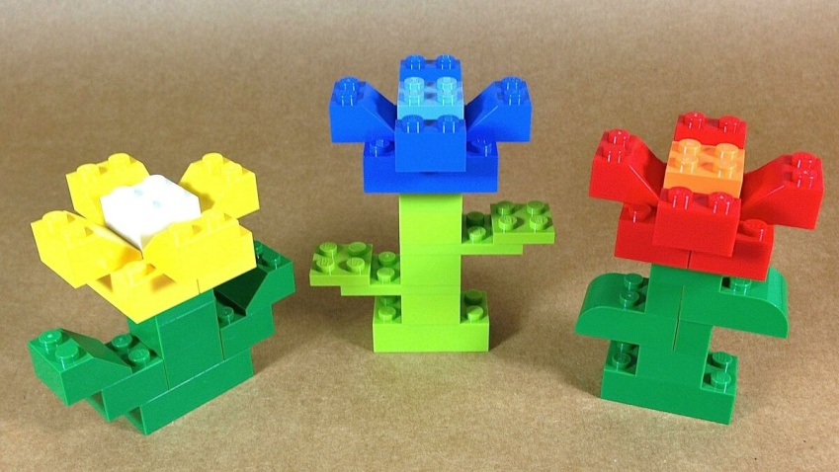

Занятие 5.
Чтобы одолеть сильного врага, необходимо было хорошо вооружить наши войска. Танк Т-34 - лучший среди танков тех героических лет. Высокая скорость и замечательные боевые характеристики сделали его самым массовым советским танком. Он сыграл решающую роль в победе. А бронетранспортеры были хорошей и надежной опорой для пехоты. На них доставлялись снаряды на поле боя. Вывозили раненых под непрерывным огнем врага. Не только танки и бронетранспортеры принимали участие в боях. В самом начале войны советские конструкторы создали боевую ракету - реактивный снаряд для знаменитого миномета «Катюша». «Катюша» стреляла реактивными снарядами по рельсовым направляющим, а дальность ее стрельбы составляла 8 км. А у бомбардировщика Пе-2 на бору находились 4 пулемета и до 1000 кг бомб. Эти самолеты участвовали в сражениях на всех фронтах.
Задание 1. А какую военную технику знаете вы?
Задание 2. Вам нужно собрать из имеющихся у вас деталей Lego военную технику.
Задание 3. Посмотрите видео о военной технике Великой Отечественной войны пройдя по данной ссылке https://www.youtube.com/watch?v=lshkmSMfoHs

